**Міністерство освіти і науки України**

**Національний університет харчових технологій**

Кафедра інформаційних технологій, штучного інтелекту та кібербезпеки

**ЛАБОРАТОРНА РОБОТА № 1**

з дисципліни «Технології розробки та інтеграції WEB-орієнтованих систем»

на тему: «РСтворення WEB-додатка в середовищі Node.js з використанням фреймворка Express.js»

Виконав: Студент I курсу  
групи КН-1-3М

Кучерявий М. В.

Перевірив:_________________

**Київ — 2025**

**Мета роботи**

Набуття навичок з створення WEB-додатка в середовищі Node.js з використанням фреймворка Express.js та створення асинхронних сценаріїв.

**Хід виконання роботи**

Ініціалізуємо проект на node.js за допомогою пакетного менеджера npm. Виконаємо команду *npm init -y* для швидкого розгортання файлу package.json. Встановимо необхідні бібліотеки наступними командами:

*npm install express* для встановлення express.js  
*npm install node-fetch* для встановлення для бібліотеки

для зручності процесу розробки встановимо додатковий пакет nodemon, використання якого дозволить автоматичне перезавантаження проекту при збереженні змін до файлів. Його встановимо як пакет для розробки:

*npm install --save-dev nodemon.*

Також дещо видозмінимо package.json. Згідно завдання 1.1.2 для імпорту додаткових файлів слід використовувати сиснтаксис ES.Next. Для цього додамо рядок *"type": "module".* Також для зручності організуємо npm скрипти для старту проекту і старту в режимі розробки  
*"scripts": {*

*"start": "node ./index.js",*

*"dev": "nodemon ./index.js"  
},*

Вихідний package.json виглядає як:

*{*

*"name": "lab1_node_express",*

*"version": "1.0.0",*

*"description": "",*

*"type": "module",*

*"main": "index.js",*

*"scripts": {*

*"start": "node ./index.js",*

*"dev": "nodemon ./index.js"*

*},*

*"keywords": [],*

*"author": "",*

*"license": "ISC",*

*"dependencies": {*

*"express": "^4.21.2",*

*"node-fetch": "^3.3.2"*

*},*

*"devDependencies": {*

*"nodemon": "^3.1.9"*

*}*

*}*

Отже організуємо проект. Основним файлом буде файл index.js в я кому ми імпортуємо express та створюємо ендпоінти. В ході роботи було організовано три ендпоінти:  
1. Згідно завдання 1 ендпоінт що повертає *Hello world* в якості результату.   
2. Згідно завдання 2 створено файл fruit.json, який читається зо допомогою fs і відправляється в якості результату запиту.

3. Згідно завдання 3 створено ендпоінт що повертає імена та телефони з віддаленого json файлу.  
Загальний вигляд index.js

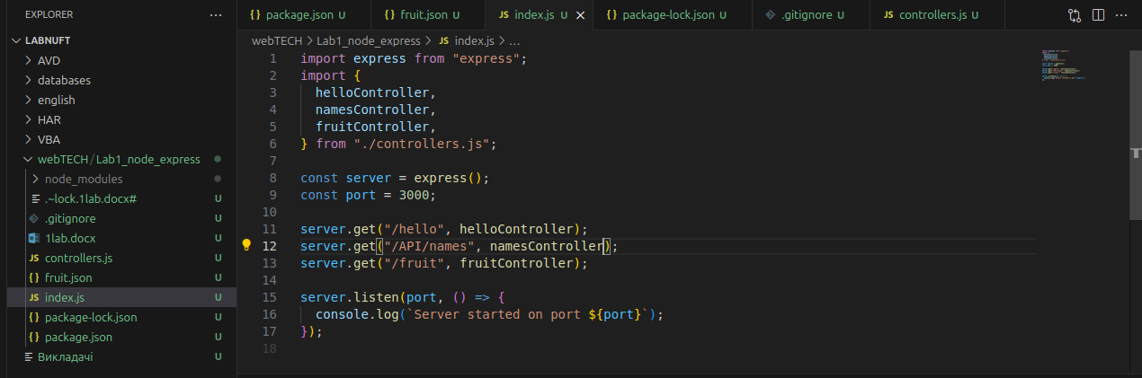

контроллери (функції що відповідаюьть за оброку запитів і маються загальну форму *(req, res) => {})* винесені в окремий файл controllers.js.  
Розглянемо його:

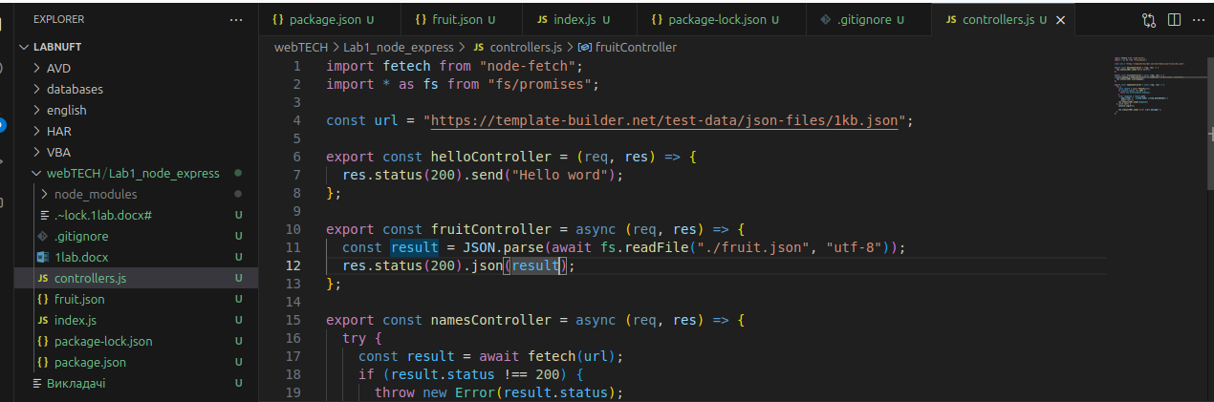  
В файлі controllers.js. Імпортуються бібліотеки fetch та fs.   
Реалізація першого ендпоінта в функції helloController. Відповідь на запит «Hello world» та статус запиту 200.  
Реалізація другого ендпоінта в функції fruitController. За допомогою fs читаємо файл, перетворюємо його на json і відправляємо в результаті як json

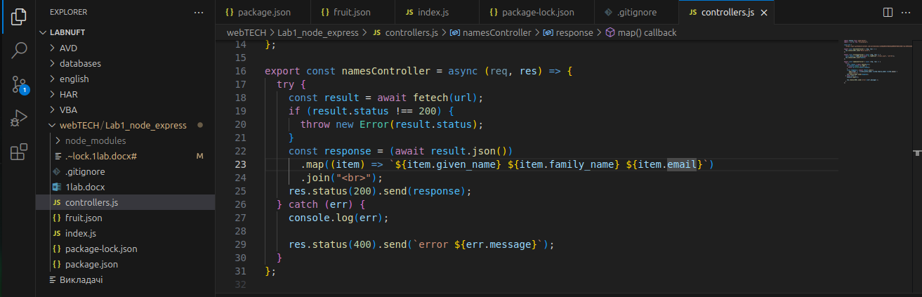

Реалізація 3го ендпоінта в функції namesController. Реалізована система обробки помилок за допомогою try .... catch .... За допомогою fetch робимо запит, перевіряємо його статус у разі статусу не 200 викидаємо полику. В Іншому випадку перетворюємо дані як JSON оброблюємо масив об’єктів, використовуючи ітеративний метод JS масивів map. За допомогою шаблонного рядка створюємо рядки з іменем, прізвищем та email. Об’єднуємо масив в один рядок за допомогою join з роздільником <br>. В результаті отримуємо частину html.